Kapitel 4 - Ethik
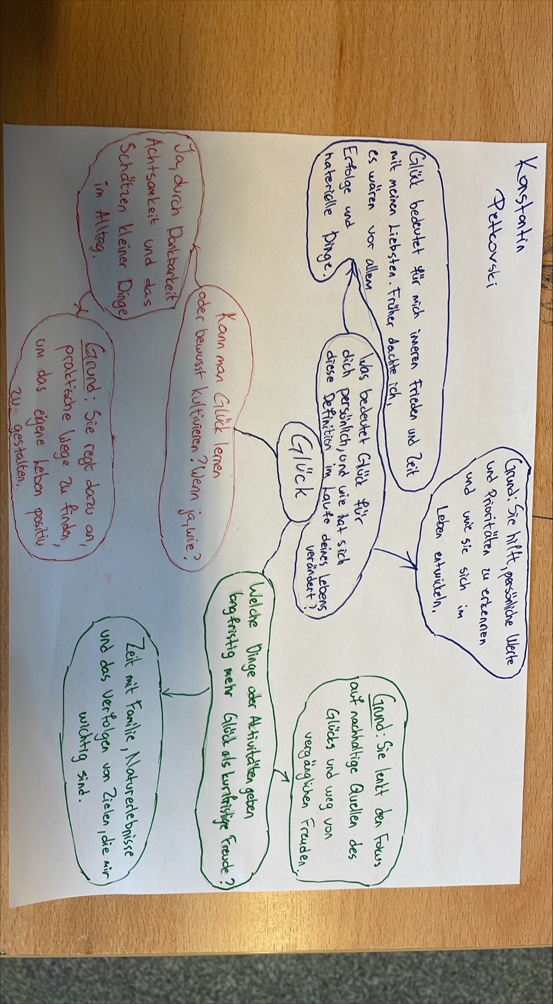
- Wunsch 16.Tapferkeit
- Gedanken 17.Freigebigkeit
- Schönheit 18.Unlust
- Glück 19.Lust
- Zufallsglück 20.Fröhlichkeit
- Wohlgefühl 21.Ausgelassenheit
- Talente 22.Frieden
- Zufriedenheit 23.Angstfreiheit
- Emotionen 24.Glückskonzepten
- Eigenschaft 25.Glücksstreben
- Krankheit 26.Pflichten
- Ziele 27.Lebenszufriedenheit
- Glückseligkeit 28.Glücksfaktoren
- Vernunft 29.Depression
- Freundschaft 30.Offenheit

Fragen:
- Was bedeutet Wunsch für dich im Leben?
- Welche Gedanken beschäftigen dich am meisten, wenn du an Glück denkst?
- Welche Rolle spielt Schönheit für dein persönliches Glück?
- Wie definierst du Glück in deinem Alltag?
- Kannst du ein Beispiel für ein unerwartetes Zufallsglück nennen?
- Wann hast du zuletzt ein intensives Wohlgefühl erlebt?
- Welche Talente helfen dir, ein erfülltes Leben zu führen?
- Was bringt dir echte Zufriedenheit im Leben?
- Welche Emotionen verbindest du mit Glück?
- Welche Eigenschaften sollten Menschen besitzen, um glücklich zu sein?
- Wie beeinflusst Krankheit dein Gefühl von Glück und Zufriedenheit?
- Welche Ziele verfolgst du, um ein glücklicheres Leben zu führen?
- Was bedeutet für dich wahre Glückseligkeit?
- Inwiefern hilft dir die Vernunft, glückliche Entscheidungen zu treffen?
- Warum ist Freundschaft so wichtig für das persönliche Wohlbefinden?
- Wie drückst du deine Tapferkeit in schwierigen Lebenssituationen aus?
- Welche Rolle spielt Freigebigkeit in deinem Leben und deiner Beziehung zu anderen?
- Was löst bei dir Unlust aus, und wie gehst du damit um?
- Was bedeutet Lust für dich in Bezug auf Lebensfreude?
- Wann hast du zuletzt echte Fröhlichkeit gespürt?
- In welchen Momenten erlebst du Ausgelassenheit?
- Was ist für dich der Schlüssel zu innerem Frieden?
- Wie wichtig ist dir Angstfreiheit im täglichen Leben?
- Welche Glückskonzepte sprechen dich am meisten an?
- Wie definierst du Glücksstreben, und wie setzt du es um?
- Wie erfüllst du deine Pflichten, ohne das persönliche Glück zu vernachlässigen?
- Was verstehst du unter Lebenszufriedenheit?
- Welche Glücksfaktoren spielen in deinem Leben die größte Rolle?
- Wie gehst du mit Phasen von Depression um, wenn sie auftreten?
- Wie wichtig ist dir Offenheit, um neue Erfahrungen zu machen und glücklich zu sein?

